食品衛生管理者登録講習会の施設見学講習の概要（報告）

公益社団法人日本食品衛生協会が主催する令和５年食品衛生管理者登録講習会の施設見学講習が日本食肉流通センターで実施されました。この講習会は、食品衛生管理者の資格を取得するためのもので、施設見学講習はその課程の一つとなっています。
今回は、この施設見学の様子を報告します。

1 日時 令和５年７月５日（水）、１２日（水）の二日間

2 場所 日本食肉流センターG棟大会議室 F棟枝肉加工室

3 受講者
・食肉加工食品製造企業の職員で食品衛生管理者を目指す方。（対象業種：食肉製品製造業）
・参加人数 二日間合計１０３名

4 講習内容
（1） 「日本食肉流通センターの業務内容」の説明 ２０分
（2）枝肉加工室の見学（見学通路から） ３０分
センターF棟の株式会社コーシン様の枝肉加工室を見学して、福田工場長に加工概要を説明して頂きました。

5 受講者の声
・原料肉の価格高騰が続いているので、センターの価格動向調情報も今後の参考にしたい。
・受講生の中で原料処理時に出る廃棄物（骨・脂）について、現状お金を支払って廃棄をしている。センターの骨・脂の処理の話を参考にして、自社の対応について、見直したい。
・枝肉を処理する現場を初めて見たので、見学できて良かった。
・枝肉加工の作業が速いので、感心した。

どうも、お疲れ様でした。

6 講習会の様子（写真）

大型バス到着 講習風景①（川合理事長からの歓迎の挨拶）

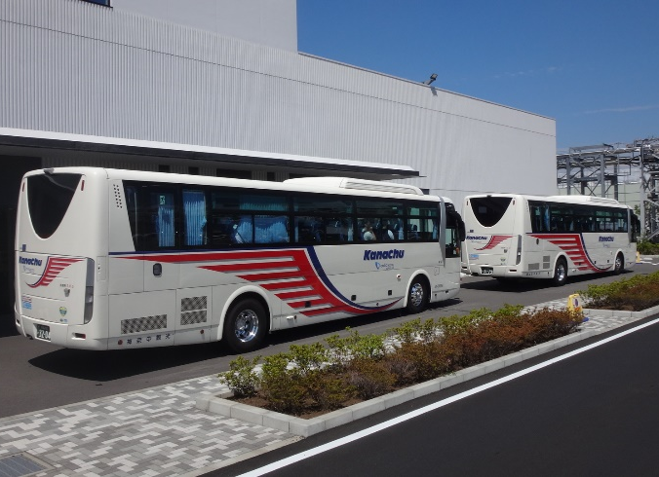

講習風景② （センター業務の説明）
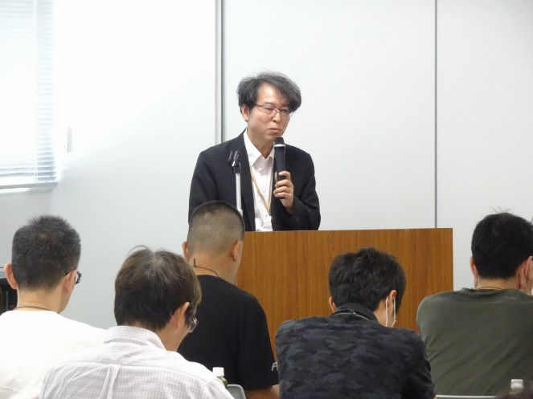

枝肉加工室の見学（見学窓口）

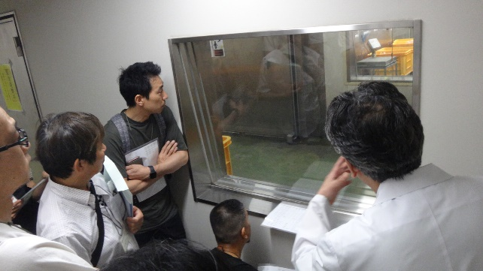
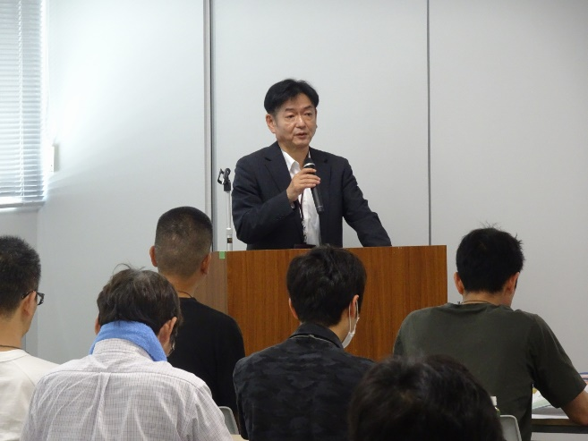

講習風景③（大会議室）
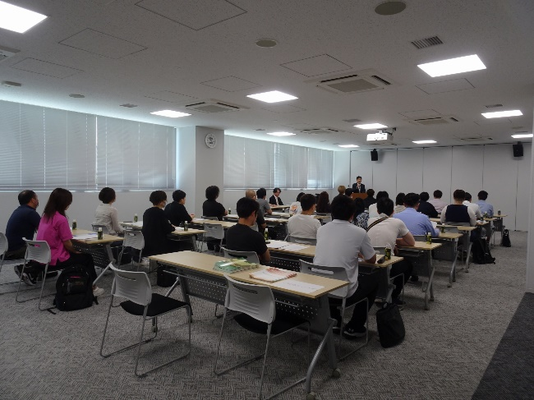

枝肉加工室前で、（株）コーシン福田工場長
より、加工工程・衛生管理等の説明を受ける。
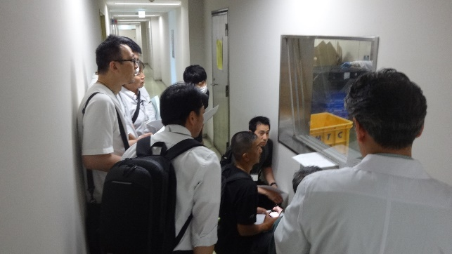
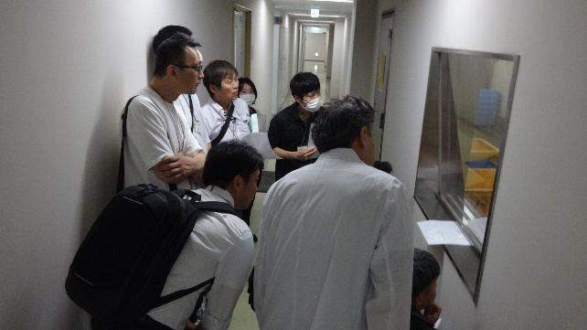

以上

